Chương 4
MÔ PHỎNG KIỂM CHỨNG TRÊN NỀN MATLAB & SIMULINK
Ngày nay, cùng với sự phát triển mạnh mẽ của khoa học máy tính, phương pháp mô phỏng ngày càng chứng tỏ ưu thế của nó. Trong công tác phục vụ nghiên cứu, khảo sát, phân tích và thiết kế hệ thống của các nhận định cũng như các kết quả khoa học trong nhiều lĩnh vực mà không cần hệ thống thực, phương pháp mô phỏng đã đóng góp một vai trò to lớn, nó cho phép giảm chi phí, hạn chế rủi ro, tăng cường các ưu điểm của sản phẩm nghiên cứu để từ đó chúng ta có thể đánh giá, rút ngắn thời gian và hạ giá thành thử nghiệm. Đối với lĩnh vực điều khiển các hệ thống thì vai trò của mô phỏng càng đóng vai trò quan trọng bởi vì điều khiển chính là quá trình thu nhận thông tin từ hệ thống, nhận dạng hệ thống theo một mô hình nào đó và đưa ra quyết định điều khiển thích hợp.
Phần mềm mô phỏng Matlab & Simulink của hãng phần mềm MathWorks là một công cụ mô phỏng mạnh với giao diện, khả năng lập trình linh hoạt, cùng với các công cụ có sẵn để phục vụ mô phỏng cho công việc nghiên cứu cho các ngành kỹ thuật như : Điện, điện tử, điều khiển tự động, cơ khí, thủy lực…Trong đó Simulink là công cụ dùng để mô phỏng và phân tích hệ thống động học hệ thống được tích hợp sẵn trong chương trình Matlab/ Simulink cho phép chúng ta mô phỏng hệ thống điều khiển trên cả miền thời gian liên tục và gián đoạn. Các thư viện sẵn có trong Simulink bao gồm các khâu cơ bản trong ngành kỹ thuật điều khiển tự động đáp ứng đầy đủ yêu cầu mô phỏng, phân tích cũng như tính mở cho người sử dụng nếu người sử dụng muốn định nghĩa thêm một khâu mới. Ngoài ra Simulink còn tương thích với các chương trình được lập trình trên Matlab là M-file. Điều này làm cho quá trình mô phỏng thêm linh hoạt.

4.1 Mạch lực bộ biến đổi
Thiết kế bộ điều khiển cho bộ biến đổi DC-DC giảm áp kiểu quadratic với các thông số bộ biến đổi
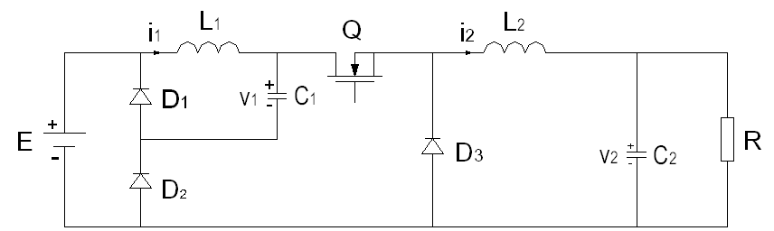
Hình 4.1 Sơ đồ bộ biến đổi giảm áp kiểu quadratic
Mô tả toán học bộ biến đổi:
Mô hình hóa mạch động lực bộ biến đổi trên Matlab-simulink:

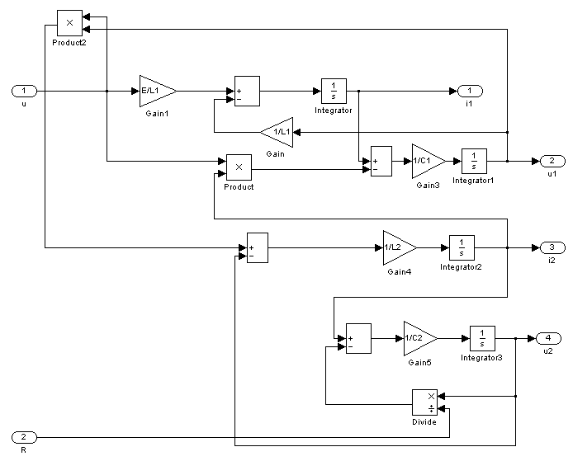
Hình 4.2 Bộ biến đổi giảm áp kiểu quadratic mô hình hóa trên Matlab-Simulink
Thu gọn các phần tử trong subsystem:
- Đầu vào của khối là tín hiệu điều khiển u và giá trị điện trở tải R
- Đầu ra là các tín hiệu dòng điện, điện áp
Các thông số được thiết lập thông qua giao diện đặt bên ngoài
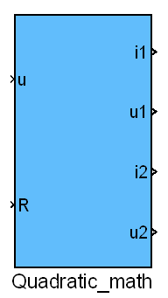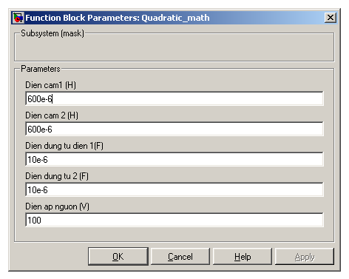
Hình 4.3 Mô hình bộ biến đổi trong khối Subsystem và cửa sổ nhập thông số mạch động lực bộ biến đổi
4.2 Xây dựng bộ điều khiển
4.2.1 Bộ điều chỉnh dòng điện
Sử dụng bộ điều khiển trượt với mặt trượt , luật điều khiển
Trong đó i₁ là giá trị dòng điện thực trên cuộn cảm, là giá trị dòng điện cân bằng theo tính toán. Tuy nhiên khi tiến hành chạy mô phỏng ta cũng cần đặt lại ngưỡng tác động cho u
Trong đó là giá trị tác động theo ngưỡng nhạy của “rơ le”, về lý thuyết càng nhỏ càng tốt, hiện tượng chattering sẽ giảm nhưng tần số đóng mở phải tăng lên, mặt khác tần số đóng mở làm ảnh hưởng đến tốc độ tính toán khi mô phỏng và tần số đó cũng bị giới hạn bởi các thiết bị chuyển mạch công suất trong thực tế. Do vậy ta lựa chọn ở mức hợp lý trên phần tử Relay1
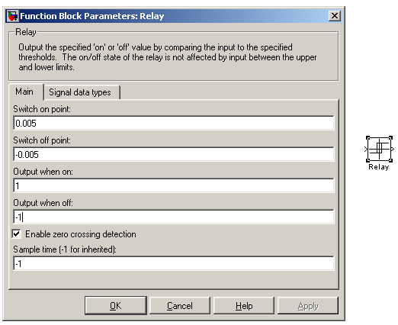

Hình 4.4 Điều chỉnh ngưỡng tác động”Rơ le”

Ta thực hiện luật điều khiển cho u như sau:
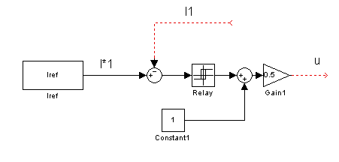
Hình 4.5 Luật điều khiển trượt xây dựng trên Matlab-Simulink
Ghép lại với mạch lực bộ biến đổi ta có sơ đồ mô phỏng:
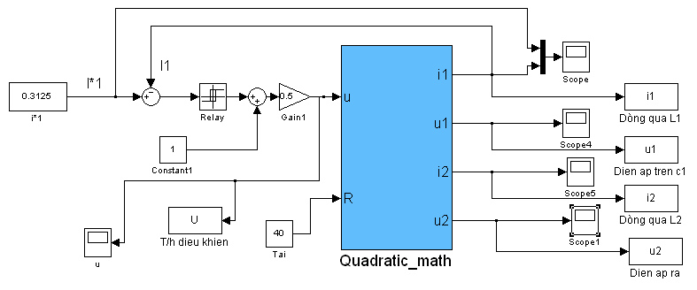
Hình 4.6 Điều khiển trượt cho bộ biến đổi giảm áp kiểu quadratic
Theo cách tính toán đã trình bày ở chương 2, khi giá trị điện áp ra ,mạch đạt tới trạng thái cân bằng thì giá trị dòng cân bằng trên các cuộn cảm và điện áp trên tụ C₂ là ta chạy chương trình cho kết quả mô phỏng thể hiện trên các giản đồ sau:
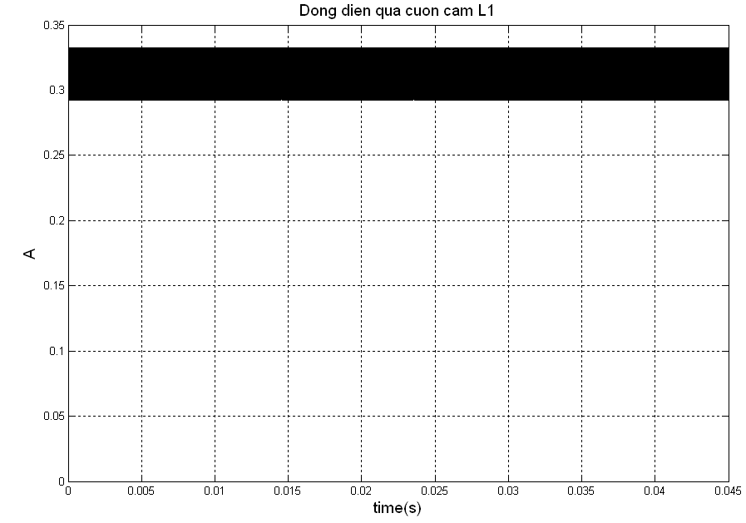
Hình 4.7 Dòng điện qua cuộn cảm L₁
Dòng điện i₁ nhanh chóng tiến đến giá trị cân bằng đặt và trượt qua giá trị dòng điện cân bằng này, quan sát trên khoảng thời gian nhỏ để thấy rõ hiện tượng “chattering” của i₁

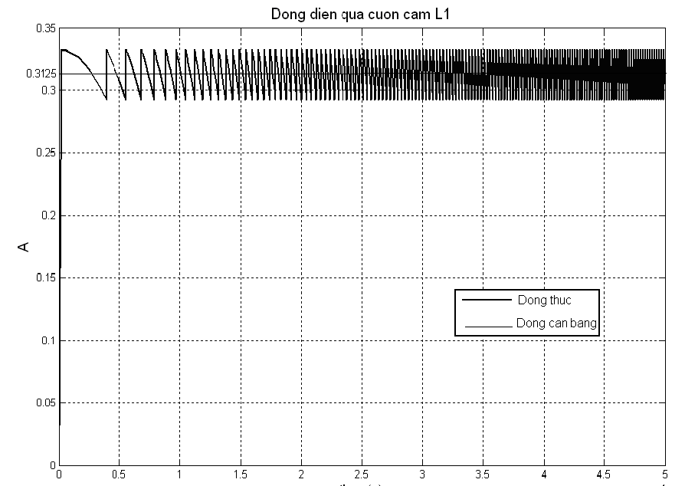
Hình 4.8: Hiện tượng “Chattering” của dòng điện qua L₁
Tín hiệu điều khiển u là một chuỗi xung được tạo ra từ bộ điều khiển trượt có mối liên hệ với mặt trượt và , trong thực tế mô phỏng mối liên hệ đó được thể hiện rõ trong giản đồ trên hình 4.9. Khi bắt đầu, dòng điện i₁ bằng không, do >0 và tín hiệu điều khiển u =1, khóa FET mở dẫn dòng qua cuộn cảm L₁ vào bộ biến đổi, dòng điện qua L₁ tăng lên một cách mạnh mẽ trong khoảng thời gian ngắn, đến khi thì <0 do đó u=0 làm khóa FET khóa lại, dòng điện qua L ₁ lúc này chỉ còn là dòng điện do năng lượng tích lũy trên điện cảm gây ra và giảm dần cho đến khi nhỏ hơn giá trị cân bằng đặt thì >0 và u=1, khóa FET lại được mở. Quá trình trên lại lặp lại tạo nên hiện trượng trượt của dòng điện thực qua giá trị dòng điện cân bằng qua cuộn cảm L_{1.}
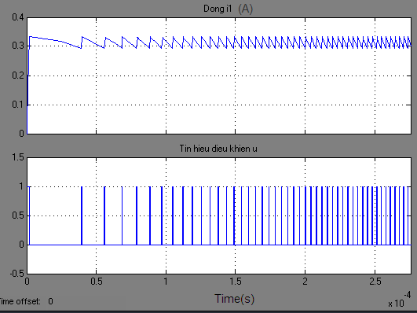
Hình 4.9: Mối liên hệ giữa hiện tượng trượt và tín hiệu điều khiển u

Khi thử nghiệm tăng ngưỡng nhạy tác động của phần tử rơ le của bộ điều khiển làm cho biên độ trượt tăng lên
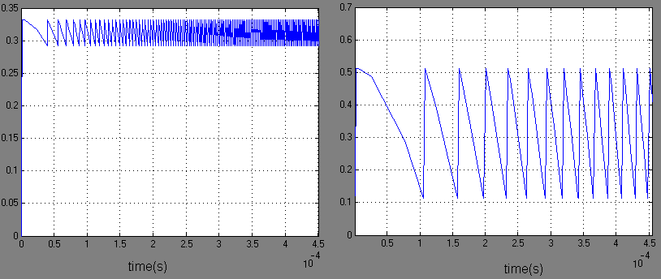
a, b,
Hình 4.10: Biên độ trượt của dòng điện i₁ phụ thuộc và ngưỡng đặt cho rơ le
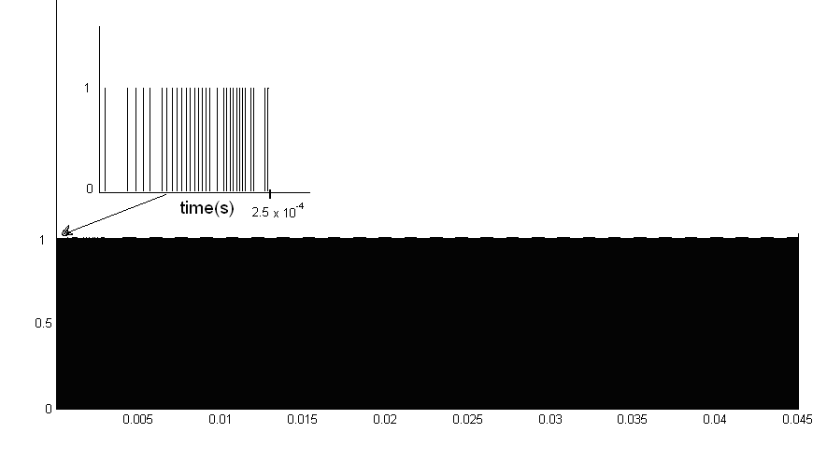
Hình 4.11: Tín hiệu điều khiển u cho bộ biến đổi
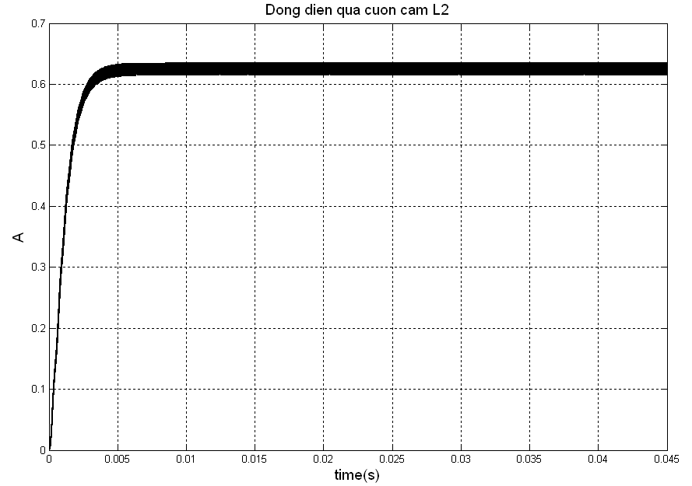
Hình 4.12: Dòng điện qua cuộn cảm L₂
Trên hình 4.11 ta thấy rằng dòng điện qua cuộn cảm L₂ cũng bị ảnh hưởng hiện tượng chattering, Tuy nhiên dòng này cũng nhanh chóng đạt được và bám quanh giá trị cân bằng theo tính toán theo yêu cầu.

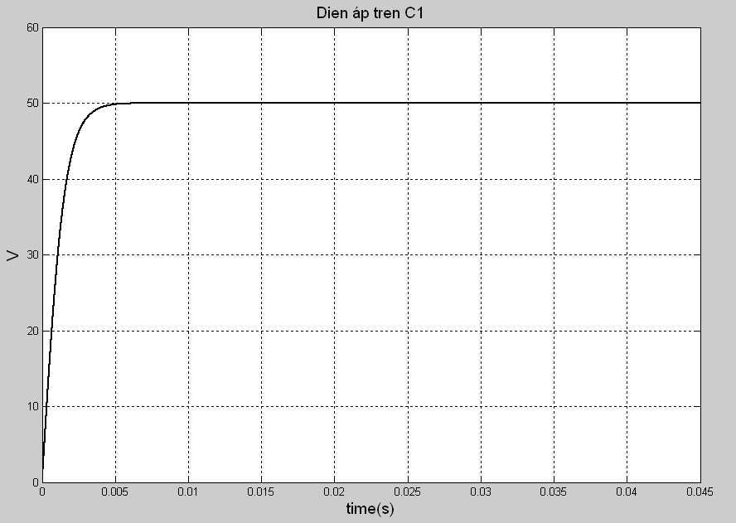
Hình 4.13: Điện áp trên tụ C₁
Điện áp trên C₁ được san bằng nên không bị ảnh hưởng nhiều của hiện tượng chattering, nó trở nên bằng phẳng. Đường đặc tính điện áp thể hiện rõ ràng sự bám sát của điện áp thực tế mô phỏng với điện áp cân bằng đặt. Điện áp trên tụ C₂ xuất phát từ 0V, tăng lên và đạt giá trị cân bằng 50V sau khoảng thời gian 0.003s và giá trị này được giữ nguyên ổn định tại đó.
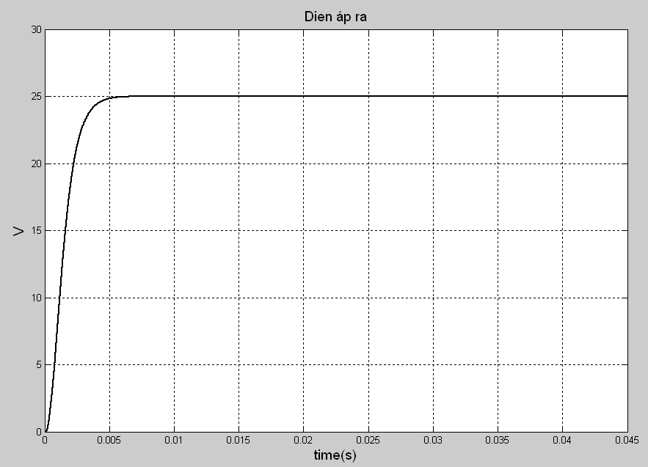
Hình 4.14: Điện áp ra trên c₂
Tương tự, điện áp ra trên tụ C₂ được biểu thị bằng đường đặc tính trên hình 4.12 với quá trình quá độ rất nhỏ t < 0.005s, và bám sát giá trị cân bằng theo yêu cầu. Từ đây ta có thể kết luận rằng bộ điều khiển trượt đã đạt yêu cầu chất lượng động và tĩnh, khi thay đổi các giá trị dòng đặt i₁* khác nhau ta đều nhận được dòng i₁ bám sát theo giá trị dòng yêu cầu, đạt được các chỉ tiêu chất lượng hệ thống. Tuy nhiên, với bộ biến đổi điện áp nói chung và bộ biến đổi giảm áp kiểu quadratic nói riêng thì việc điều chỉnh điện áp ra thông qua việc điều chỉnh dòng điện trên các cuộn cảm là hết sức bất tiện, không phù hợp với nguyên tắc điều khiển. Do vậy, hệ thống cần phải có bộ điều chỉnh thỏa mãn: khi cần điện áp ra V_{ra} đạt giá trị mong muốn thì chỉ cần thay đổi điện áp đặt và điện áp ra sẽ bám theo giá trị điện áp đặt này, đồng thời các quá trình quá độ cũng phải đạt các chỉ tiêu chất lượng.
4.2.2 Bộ điều chỉnh điện áp
Bộ điều chỉnh điện áp sử dụng mạch vòng phản hồi điện áp, sử dụng bộ điều chỉnh PID tuyến tính, đầu vào bộ điều chỉnh là giá trị sai lệch điện áp ra và điện áp đặt e = V₁-V₁*, đầu ra là tín hiệu i₁*. Như vậy hệ thống lúc này có hai mạch vòng phản hồi:
- Vòng trong là phản hồi dòng điện có tác động rất nhanh, bộ điều khiển là điều khiển trượt.
- Vòng ngoài: phản hồi điện áp đặt có tác động chậm hơn phản hồi dòng điện, sử dụng bộ điều khiển PID. Khi điện áp ra V_{ra} đạt giá trị mong muốn thì e = V_{ra} – V*=0, khi đó dòng điện mong muốn trên cuộn cảm L₁ đạt giá trị cân bằng i₁*
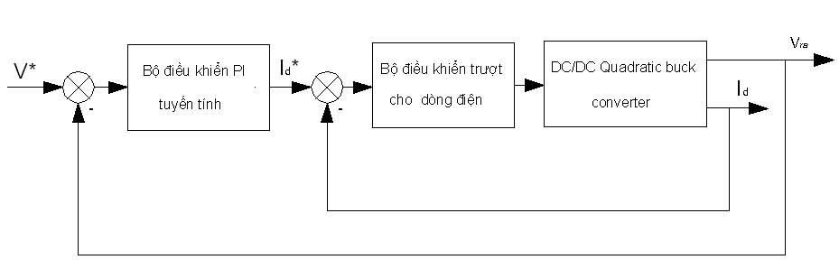
Hình 4.15: Sơ đồ khối hệ thống

Tổng hợp hệ thống , ta xây dựng sơ đồ cấu trúc trên Simulink như sau:
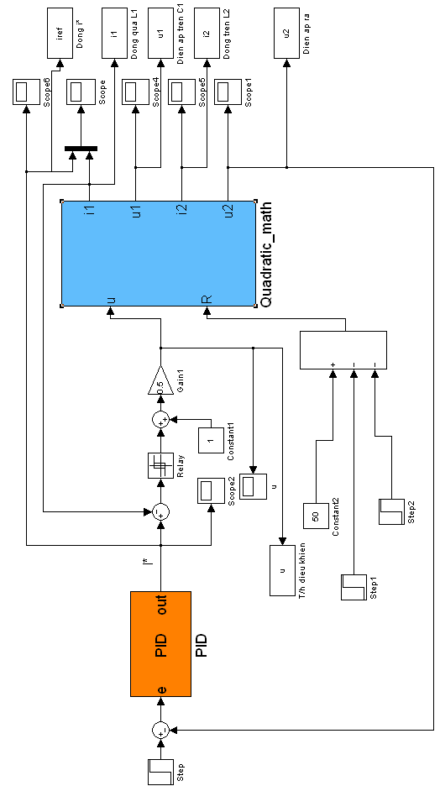

Hình 4.16: Tổng hợp bộ biến đổi trên Simulink

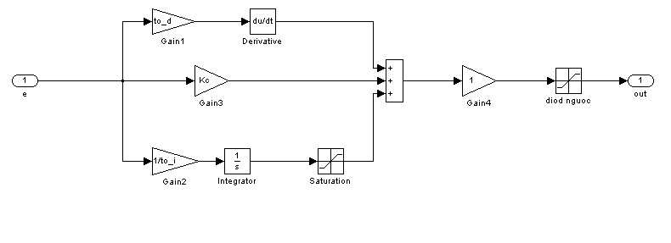
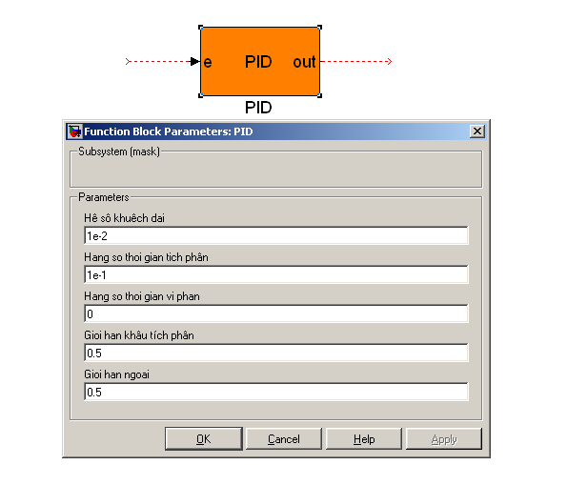
Hình 4.17: Bộ điều chỉnh PID và cửa sổ nhập dữ liệu
Bộ điều khiển PID (Proportional–Integral–Derivative controller bộ điều khiển tỷ lệ tích phân vi phân) phải có các thông số được lựa chọn thỏa mãn các yêu cầu động:
- Lượng quá điều chỉnh nhỏ
- Thời gian quá độ nhỏ
- Số lần dao động nhỏ
Bộ thông số: hệ số tỷ lệ, hệ số tích phân, hệ số vi phân chọn được là bộ thông số tối ưu làm cho đặc tính hệ thống thỏa mãn các yêu cầu động trên. Với bộ điều chỉnh PID, các thông số được của bộ điều chinh được chọn theo phương pháp thực nghiệm thông qua việc thử nghiệm trên mô hình mô phỏng và điều chỉnh theo sự đánh giá tính chất đặc tính hệ thống.
4.2.2.1 Thử nghiệm các thông số hệ thống
Để đánh giá chi tiết hơn về tác dụng của bộ điều chỉnh và chất lượng động của hệ thống, trong quá trình mô phỏng ta cho hệ thống làm việc với sự biến động của tải:
Thời gian (s) | 0 - 0.015 | 0.015 - 0.03 | 0.03 - 0.045
Tải | 90%P | P | 110%P
R (ohm) | 45 | 40 | 36
Các kết quả mô phỏng:
Trên hình 4.18 là đáp ứng dòng điện i₁* khi mô phỏng với sự thay đổi tải. Trong đoạn 0-0.015s, hệ thống làm việc non tải, dòng điện i₁* khởi động và đạt đến trạng thái xác lập. Tại t=0.015s bắt đầu tăng tải cho mạch là việc với chế độ tải định mức, dòng điện tăng lên và xác lập sau một khoảng thời gian quá độ nhỏ. Khi T=0.03s, hệ thống làm việc quá tải
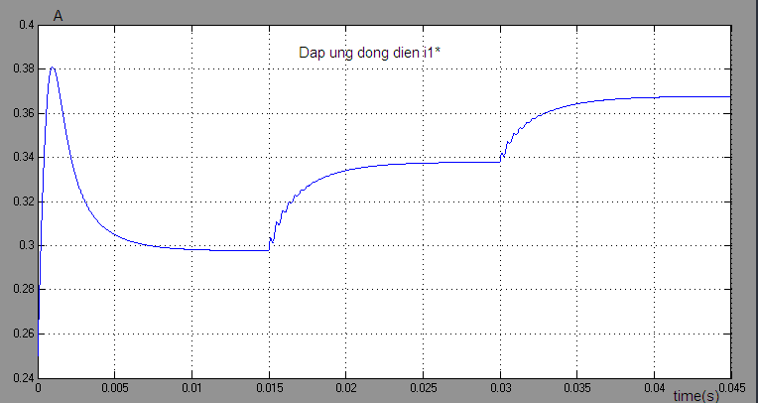
Hình 4.18: Đáp ứng dòng điện i₁* của hệ thống
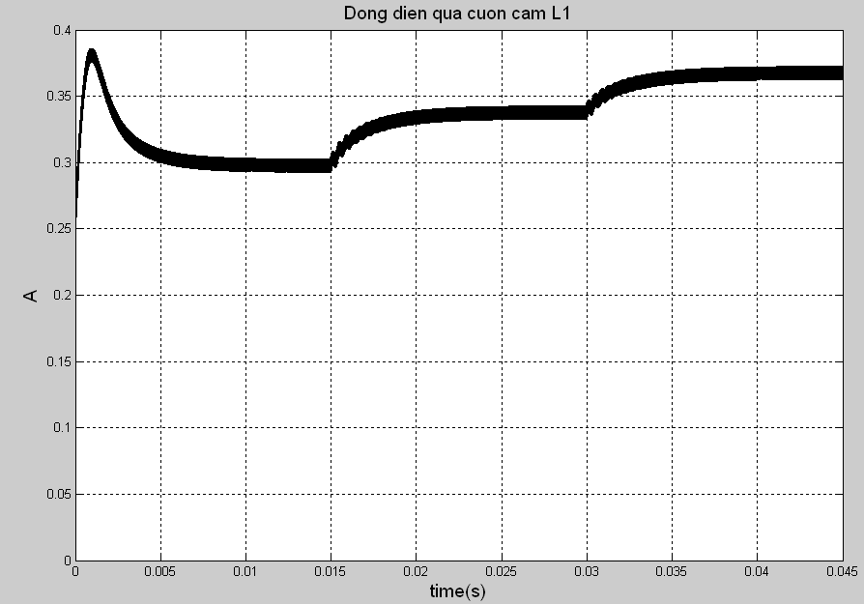
Hình 4.19: Dòng qua cuộn cảm L1 khi có bộ điều chỉnh PID
Do tác dụng của bộ điều khiển dòng điện (bộ điều khiển trượt), dòng điện qua cuộn cảm i₁ bám rất sát dòng i₁*, kết quả là dòng i₁ chạt theo i₁* với hiện tượng chattering đặc trưng của điều khiển trượt được thể hiện trên hình 4.19, 4.20

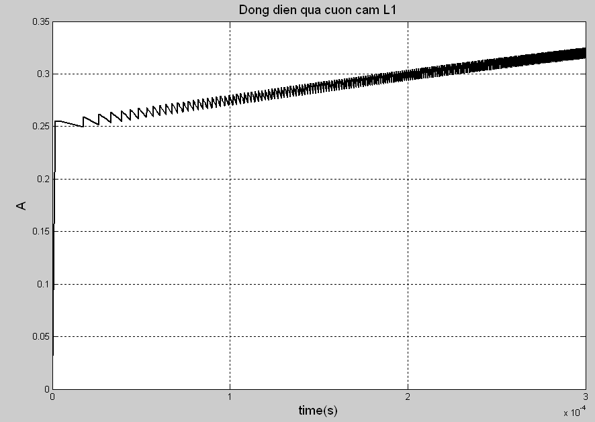
Hình 4.20: “Chattering” của dòng qua cuộn cảm L₁ khi có bộ điều chỉnh PID
Với khoảng thời gian nhỏ 0-0.0003s ta cũng quan sát được tín hiệu điều khiển u và mối liên hệ giữa i₁, i₁* và u

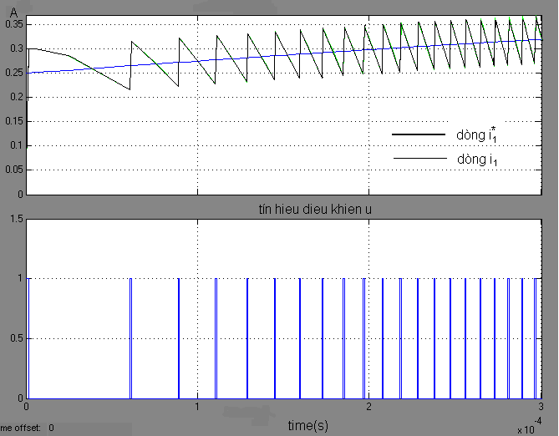
Hình 4.21: Mối liên hệ giữa i₁* , i₁ và tín hiệu điều khiển u khi có bộ điều chỉnh PID
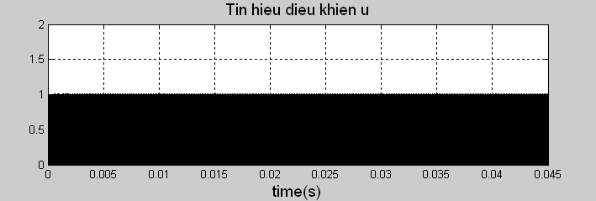
Hình 4.21: Tín hiệu điều khiển u khi có bộ điều chỉnh PID
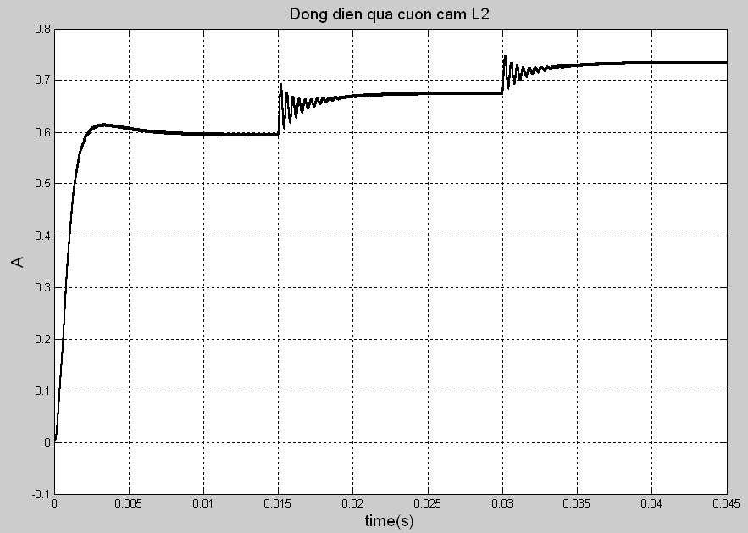
Hình 4.22: Dòng qua cuộn cảm L2 khi có bộ điều chỉnh PID
Trên hình 4.19 biểu thị đường đặc tính dòng điện qua cuộn cảm L2, tại thời điểm t=0 dòng điện i₂=0 và nhanh chóng đạt đến giá trị cân bằng theo yêu cầu, tại t=0.015s và t=0.03s là các thời điểm chuyển mạch thay đổi tải, quá trình quá độ kèm sự dao động của i₂ trong khoảng thời gian rất nhỏ.

Đặc tính điện áp trên tụ C₁ thể hiện trên hình 4.20 phản ánh quá trình khởi động và sự biến động theo tải của hệ thống

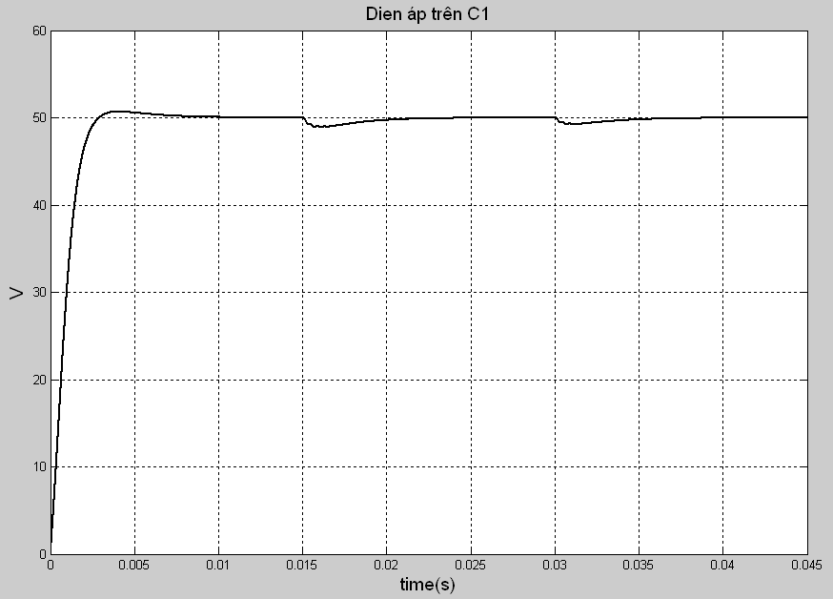
Hình 4.20: Điện áp trên C1 khi có bộ điều chỉnh PID

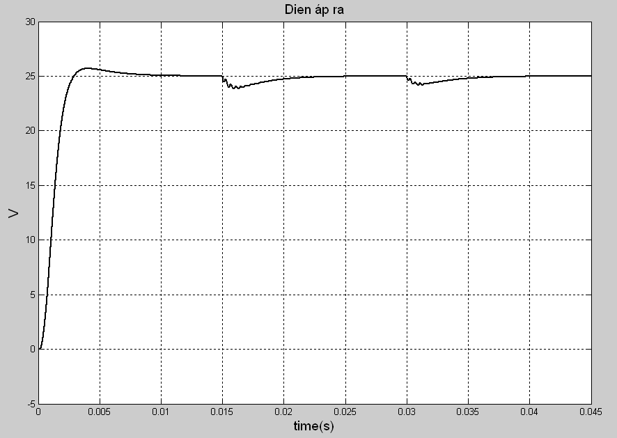
Hình 4.21: Điện áp ra khi có bộ điều chỉnh PID

Mục tiêu của bộ biến đổi là có được điện áp ra mong muốn đạt yêu cầu, Quan sát trên hình 4.21 ta thấy đặc tính điện áp ra của bộ biến đổi với quá trình khởi động từ 0V lên điện áp yêu cầu 25V trong khoảng thời gian xấp xỉ 0.003s, lượng quá điều chỉnh bé và số lần dao động nhỏ (bằng 1). Khi tải biến động, kéo theo sự thay đổi thông số hệ thống thì điện áp này vẫn được giữ ổn định, thời gian quá độ bé (xấp xỉ 0.005s) và độ sụt áp tức thời nhỏ. Hệ thống đạt các chỉ tiêu chất lượng động và tĩnh, điện áp ra thỏa mãn yêu cầu.

5.2.2.2 Thử nghiệm tính điều chỉnh được của hệ thống
Ở phần trên, bộ biến đổi đã được thử nghiệm khi điều khiển điện áp ra theo điện áp đặt u=25V theo thiết kế ban đầu. Tuy nhiên, nếu trong quá trình làm việc với tải nào đó có yêu cầu điện áp khác thì hệ thống cần phải được điều chỉnh bám theo giá trị điện áp ra yêu cầu mới bằng cách thay đổi điện áp mẫu. Sau đây ta tiến hành thử nghiệm mô phỏng với một số giá trị điện áp mẫu khác nhằm đánh giá khả năng điều chỉnh của hệ thống trong dải điều chỉnh cho phép
Thay đổi U* đặt giá trị này tại khối step, Sau khi mô phỏng nhiều lần trên mô hình Simulink với các giá trị điện áp mẫu, ta thấy rằng dải điều chỉnh của bộ biến đổi giảm áp kiểu quadratic với các thông số mạch lực đã cho ban đầu có dải điều chỉnh 12-30V cho ta điện áp ra đạt yêu cầu chất lượng. Kết quả mô phỏng được trình bày trong hình 4.22, 4.23, 4.24
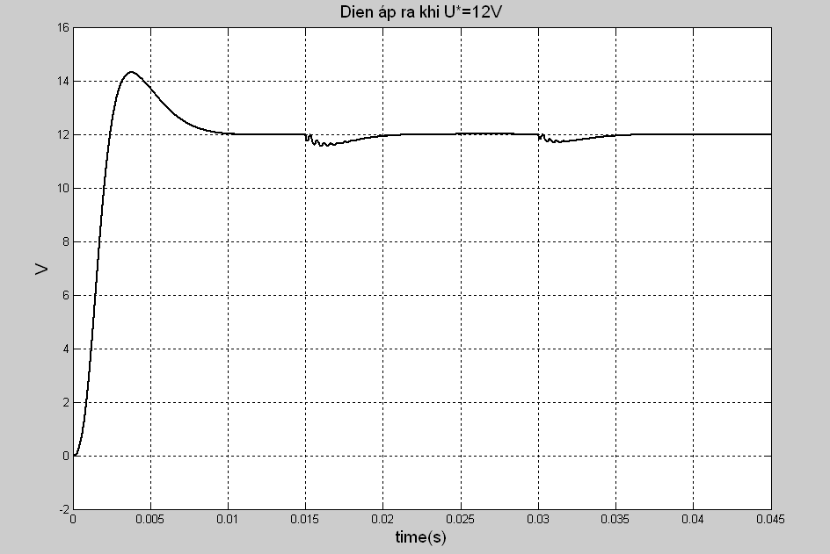
Hình 4.22: Điện áp ra bộ biến đổi khi đặt U*=12V
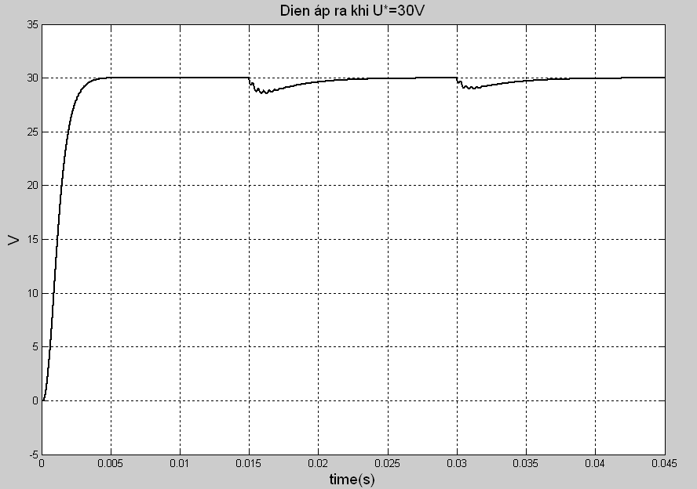
Hình 4.23: Điện áp ra bộ biến đổi khi đặt U*=30V
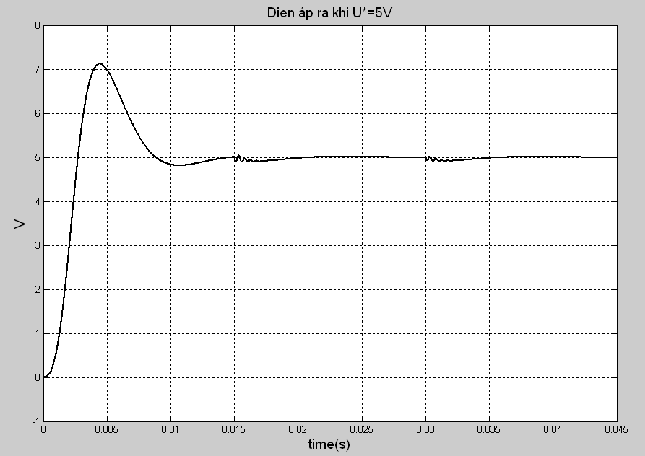
Hình 4.24: Điện áp ra bộ biến đổi khi đặt U*=5V, lượng quá điều chỉnh lớn

